Aquesta setmana us proposo crear un còmic.
Observa com s’ha dibuixat el personatfe principal del còmic. Desprès, fixat en les vinyetes on es conta part de la història. Per últim, dibuixa un cómic i inventa el final. Pots acabar aquesta historia o fer-ne una nova. Fes servir els materials que tinguis per casa.

esta semana os propongo creat un cómic.
Observa cómo se ha dibujado el personaje princial del cómic. Después, fíjate en las viñetas, donde se cuenta parte de la historia. Por último, dibuja on cómic e inventa su final. Puedes terminar esta historia o hacer una nueva. Utiliza los materiales que tengas por casa.

Enviar al mail LidiaArtCollaso@gmail.com

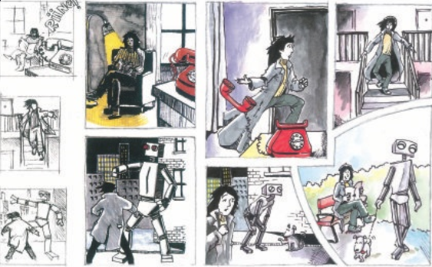

Exemple del final d’ aquesta historia./ Ejemplo del final de esta historia.
